代码生成器使用文档

确保自己导下的项目无报错。

## 1.找到项目生成代码的方法如下：

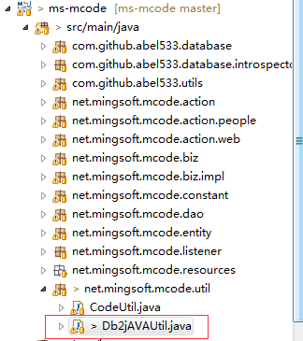

## 2找到main方法如下：

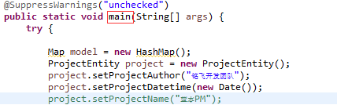

### 一.（要修改）代码生成器生成代码要按照模板生成如下（需找到模板的文件夹绝对地址）：你导的项目放的位置：如我的放在d盘git文件夹下后面的路径是一样的

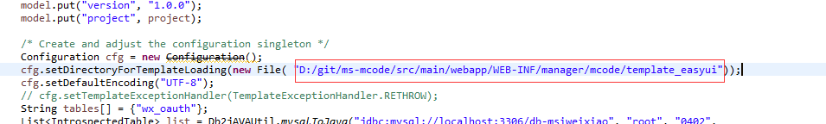

### 二.模块名称：（跟第一个截图的地方有关）



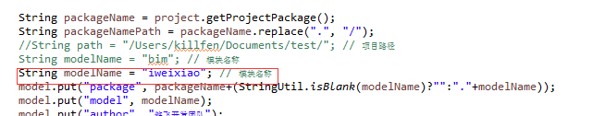

### 三.（要修改）配置需生成代码表的信息如下:

第一个参数：去一个项目的数据库配置如下红色框：

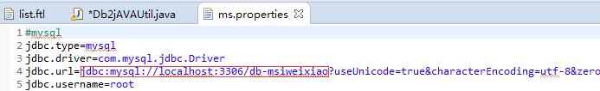

test1:数据库名称（你生成代码的表在这个数据库下）：

test2:数据库的用户名

test3:数据库的密码

Tables:就是要生成代码的表（可多个）

最后一个参数：表的前缀

截图的最后一个targetPath = “E:/m/”(你代码生成好放的具体位置)

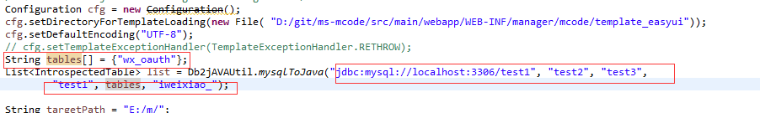

**其他的不需要做修改。**

### 四. 代码生成成功了可去看targetPath = “E:/m/”(你代码生成好放的具体位置)看看代码是否成功。成功后去其中将一些不需要的Action删除如baseAction 、constant和constant.e结尾及web(看具体的需求要就留)（对比你这个代码要放到的项目中）如我放到iweixiao项目中。

### 五. 去E:/m/找到src这个文件夹将其复制，复制到项目下它会根据你当时设置的模块名称（第四步）如果跟你的项目模块名称一致，它会合并（就是代码生成器生成的action会放到对应的action层中biz及其它层也一样没有就会新增）如果跟你的项目模块名称不一致，则会以你设置的模块名称新增一系列的层（action、biz、dao、entity）都是要设成一致的。

### 六.根据你项目的具体需求対生成的代码做具体修改。